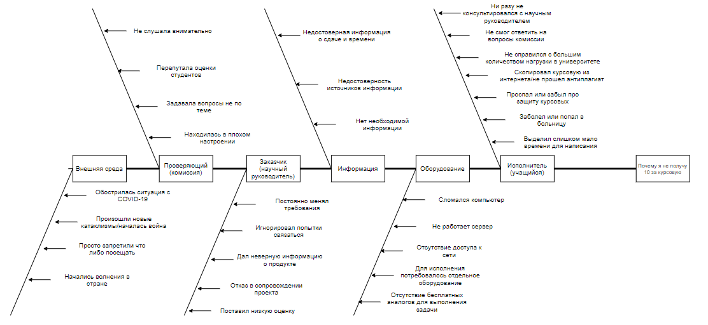Работу выполнил Чепоков Елизар

Почему я не получу 10 за курсовую работу?

1. Исполнитель (учащийся)
   1. Выделил слишком мало времени для написания
   2. Заболел или попал в больницу
   3. Проспал или забыл про защиту курсовых
   4. Скопировал курсовую из интернета/не прошел антиплагиат
   5. Не справился с большим количеством нагрузки в университете
   6. Не смог ответить на вопросы комиссии
   7. Ни разу не консультировался с научным руководителем
2. Оборудование
   1. Сломался компьютер
   2. Не работает сервер
   3. Отсутствие доступа к сети
   4. Для исполнения потребовалось отдельное оборудование
   5. Отсутствие бесплатных аналогов для выполнения задачи
3. Информация
   1. Нет необходимой информации
   2. Недостоверность источников информации
   3. Недостоверная информация о сдаче и времени
4. Заказчик (научный руководитель)
   1. Постоянно менял требования
   2. Игнорировал попытки связаться
   3. Дал неверную информацию о продукте
   4. Отказ в сопровождении проекта
   5. Поставил низкую оценку
5. Проверяющий (комиссия)
   1. Находилась в плохом настроении
   2. Задавала вопросы не по теме
   3. Перепутала оценки студентов
   4. Не слушала внимательно
6. Внешняя среда
   1. Обострилась ситуация с COVID-19
   2. Произошли новые катаклизмы/началась война
   3. Просто запретили что либо посещать
   4. Начались волнения в стране

на протяжении написания курсовой работы – отписка так как пока не известно, когда будут официально приняты темы курсовых работ и когда будет сдача

|  |  |  |  |
| --- | --- | --- | --- |
| Причина | Мероприятия по ее ликвидации | Ответственный | Срок |
| Исполнитель (учащийся) | | | |
| * 1. Выделил слишком мало времени для написания | Сделать напоминания до сдачи курсовой, чтобы такая ситуация не возникла | Я (Елизар) | После утверждения тем курсовых работ |
| * 1. Заболел или попал в больницу | Заранее предупредить о болезни учебный офис, чтобы можно было сдать уже выздоровевшем | Я (Елизар) | При попадании в больницу или болезни |
| * 1. Проспал или забыл про защиту курсовых | Сделать напоминания до сдачи курсовой, чтобы такая ситуация не возникла | Я (Елизар) | За день до сдачи |
| * 1. Скопировал курсовую из интернета/не прошел антиплагиат | Делать работу самостоятельно, чтобы такая ситуация не возникла | Я (Елизар) | на протяжении написания курсовой работы |
| * 1. Не справился с большим количеством нагрузки в университете | Распределить время, купить успокоительные, чтобы не выгорать от работы, тратить больше времени для выполнения, расставлять приоритеты | Я (Елизар) | на протяжении написания курсовой работы |
| * 1. Не смог ответить на вопросы комиссии | Заранее подготовиться на возможные вопросы и прорешать их на листке или в уме | Я (Елизар) | В день сдачи |
| * 1. Ни разу не консультировался с научным руководителем | Заранее договориться о количестве встреч и их времени чтобы заранее распланировать консультации | Я (Елизар) | на протяжении написания курсовой работы |
| Оборудование | | | |
| * 1. Сломался компьютер | Пользоваться ресурсами НИУ ВШЭ в корпусе | Я (Елизар) | на протяжении написания курсовой работы |
| * 1. Не работает сервер НИУ ВШЭ/сайта источника | Обратиться в учебный офис для выяснения причин и времени устранения проблем / найти другой источник | Люди ответственные за работу сервера | В день загрузки работ |
| * 1. Отсутствие доступа к сети | Узнать с чем связана проблема и либо самому решить, либо обратиться в дом ру за решением | Я (Елизар) / компания Dom.ru | на протяжении написания курсовой работы |
| * 1. Для исполнения потребовалось отдельное оборудование | Купить нужное оборудование / попросить выделения оборудования в учебном офисе | Я (Елизар) / Учебный офис | на протяжении написания курсовой работы |
| * 1. Отсутствие бесплатных аналогов для выполнения задачи | Обратиться к научному руководителю, для нахождения возможностей решения задачи | Я (Елизар) | на протяжении написания курсовой работы |
| Информация | | | |
| * 1. Нет необходимой информации | Перед выбором темы позаботится о наличии информации на заданную тему | Я (Елизар) | на протяжении написания курсовой работы |
| * 1. Недостоверность источников информации | Сверять информацию с научным руководителем | Я (Елизар) | на протяжении написания курсовой работы |
| * 1. Недостоверная информация о сдаче и времени | Заранее узнать о изменениях в учебном офисе | Я (Елизар) / учебный офис | на протяжении написания курсовой работы |
| Заказчик (научный руководитель) | | | |
| * 1. Постоянно менял требования | Адаптироваться к темпу работы или договориться о окончательных требованиях | Я (Елизар) | на протяжении написания курсовой работы |
| * 1. Игнорировал попытки связаться | Выйти на контакт с научным руководителем через учебный офис | Я (Елизар) | В первый месяц после принятия тем |
| * 1. Дал неверную информацию о продукте | Уточнить информацию у научного руководителя или указать на неверность информации | Я (Елизар) | В первый месяц после принятия тем |
| * 1. Отказ в сопровождении проекта | Жаловаться через учебный офис | Я (Елизар) | В первый месяц после принятия тем |
| * 1. Поставил низкую оценку | Узнавать с чем связана низкая оценка и либо решить проблему самому либо жаловаться через учебный офис | Я (Елизар) | За 2 недели до сдачи работ |
| Проверяющий (комиссия) | | | |
| * 1. Находилась в плохом настроении | Подать апелляцию / либо рассказать так, чтобы не возникло претензий | Я (Елизар) | В день защиты работ |
| * 1. Задавала вопросы не по теме | Заранее подготовиться к разным вопросам / за период обучения расширять кругозор и быть готовым ответить на любой вопрос / изысканно перевести тему | Я (Елизар) | В день защиты работ |
| * 1. Перепутала оценки студентов | Подать заявку в учебный офис на пересмотрение оценки | Я (Елизар) | В день защиты работ |
| * 1. Не слушала внимательно | Убедить комиссию что рассказал великолепно либо повторить при возникновении вопросов | Я (Елизар) | В день защиты работ |
| Внешняя среда | | | |
| * 1. Обострилась ситуация с COVID-19 | Соблюдать меры безопасности во время пандемии | Я (Елизар) | на протяжении написания курсовой работы |
| * 1. Произошли новые катаклизмы/началась война | Перевести всех учащихся на дистанционную сдачу | Правительство РФ / учебный офис | на протяжении написания курсовой работы |
| * 1. Просто запретили что либо посещать | Перевести всех учащихся на дистанционную сдачу | Правительство РФ / учебный офис | на протяжении написания курсовой работы |
| * 1. Начались волнения в стране | Перевести всех учащихся на дистанционную сдачу | Правительство РФ / учебный офис | на протяжении написания курсовой работы |